Erftstadt,09.12.2019/132

Wichtige Weiche für den Campus Rhein-Erft gestellt
Vorentwurf fand allseits Zustimmung
Der Vorentwurf für die Flächennutzungsplan-Änderung (Nr. 030) für den geplanten Campus Rhein-Erft der TH Köln wurde vergangene Woche in der Aula der Liblarer Gottfried-Kinkel-Realschule vor über 100 interessierten Personen vorgestellt. Mit der Änderung des Flächennutzungsplanes sollen die planungsrechtlichen Voraussetzungen für die Entwicklung neuer Baugebiete und eines Hochschulstandorts im Ortsteil Liblar geschaffen werden.

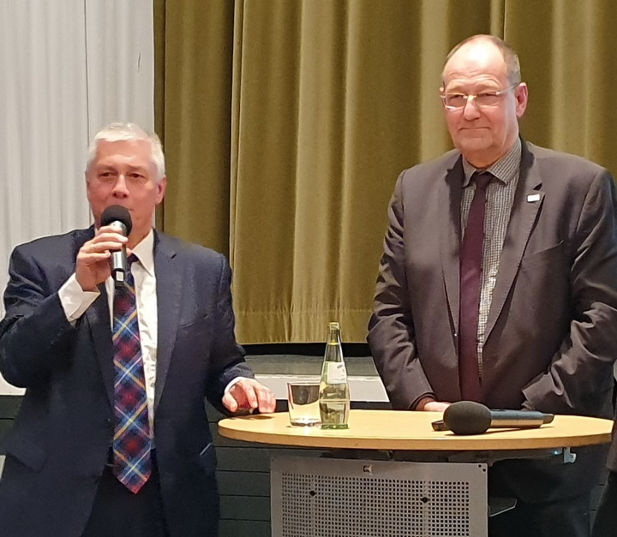
Bürgermeister Volker Erner moderierte die zweistündige Veranstaltung und machte dabei deutlich, welche Chancen die Ansiedlung des TH-Standortes nicht nur für den Ortsteil Liblar, sondern für ganz Erftstadt hat. An seiner Seite konnte Erner Prof. Dr. Stefan Herzig, Präsident der TH Köln, begrüßen. Herzig informierte umfassend über die aktuellen Planungen für den Campus Rhein-Erft und machte dabei deutlich, dass die zentrale Lage und die gute Erreichbarkeit des Bahnhofs sowie ein Schulterschluss mit der ortsansässigen und ortsnahen Wirtschaft ausschlaggebende Kriterien für die Standortwahl des Campusgeländes seien. Dabei müsse aber auch die Infrastruktur angepasst werden, um die 2000 Studierenden optimal aufnehmen zu können.
Bild v. l.: Bürgermeister Volker Erner stellte gemeinsam mit dem Präsidenten der TH Köln, Prof. Dr. Stefan Herzig, die Planungen für den Campus Rhein-Erft der TH Köln bei der öffentlichen Versammlung vor
Damit sprach Herzig auch ganz im Sinne der Anwesenden, die Fragen nach zusätzlichen Radwegen, z. B. nach Bliesheim, ausreichenden Parkplätzen am Campus-Standort, bessere Taktung der Deutschen Bahn, Tempolimit auf der K44, aber auch nach ausreichenden Angeboten in sportlicher und kultureller Sicht stellten.

Die Erweiterung der Siedlungsflächen im Süden Liblars stellt zusätzlich aus städtebaulicher Sicht eine sinnvolle Weiterentwicklung des Stadtteils dar. Die Erschließung des gesamten Plangebietes soll über die K44 erfolgen. Darüber, dass die beabsichtigte bauliche Entwicklung einen nicht unerheblichen Eingriff in die Landschaft bewirkt, machte Baudezernentin Monika Hallstein während der Versammlung deutlich. Aus diesem Grund habe man im Südosten der geplanten Bebauung eine Fläche im Plangebiet einbezogen, die auch eine landschaftsgerechten Einbindung der baulichen Maßnahmen gewährleisten und ortsnahe Flächen für den erforderlichen Ausgleich bieten.

Wer nicht an der öffentlichen Versammlung teilnehmen konnte, kann den Vorentwurf der Planung mit der Begründung bis einschließlich zum 19.12. im Rathaus Erftstadt-Liblar, Holzdamm 10, Amt f. Stadtentwicklung u. Bauordnung, 3. Etage, Zimmer 325, zu folgenden Zeiten einsehen: montags bis freitags von 8.00 bis 12.00 Uhr, montags, dienstags u. mittwochs von 13.00 bis 16.00 Uhr und donnerstags von 13.00 bis 17.00 Uhr
Die ausliegenden Planunterlagen können zusätzlich auf der Homepage der Stadt Erftstadt unter folgendem Link: http://www.o-sp.de/erftstadt/plan/beteiligung.php eingesehen werden.

Von der öffentlichen Versammlung wird ein Protokoll erstellt, das ab dem 12.12. ebenfalls im Rathaus und im Internet eingesehen werden kann. Während der Auslegungsfrist können Stellungnahmen schriftlich (postalisch oder per E-Mail) oder bei der Stadt Erftstadt, Amt für Stadtentwicklung und Bauordnung zur Niederschrift abgegeben werden.

Die schriftlichen Stellungsnahmen bitte an die Stadt Erftstadt, Amt für Stadtentwicklung und Bauordnung, Holzdamm 10, 50374 Erftstadt oder per E-Mail an: Bauleitplanung@erftstadt.de

